如何選用天線
天線如同人的耳朵，有一雙銳利的耳朵才能分辨微弱的聲音。天線是無線電系統的第一關，也是最後一關，它決定著如何接收所要的訊號、如何將電波傳送出去……

無線電通訊在幾年來已成為普遍休閒活動，在此將一般常見的觀念問題及數據運用重點提出如下。
天線運用時要注意下列三點：
一、天線極化種類。
二、增益及輻射圖。
三、相關電氣特性。
圖一：電場極化方向一般分為線型極化和橢圓型極化二種，線型極化又分為水平極化和垂直極化二種。
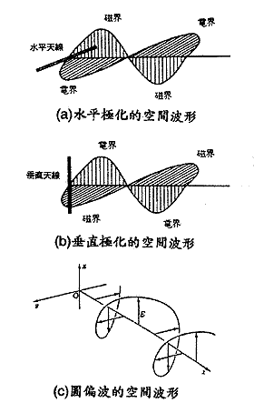

天線極化種類
一般分為「線型極化」及「橢圓型極化」二種，亦即電場極化方向：

線型極化
水平極化
通常應用於業餘無線電的 HF 波段通訊；一般常見的有電視天線。
垂直極化
常用於業餘無線電通訊 VHF/UHF (144MHz/430MHz) 波段；常見的有所謂的木瓜天線及車天線。

橢圓極化
因為圓在數學上為橢圓之特例，一般所謂的圓型極化即為橢圓極化，它的特性是一般的線型天線皆可接收互通：
左旋 、右旋極化
常用於衛星通訊，如十字型天線及螺旋型天線；電視碟型天線亦屬此類。
上述四種極化於物理學上有些會彼此相互正交 (垂直 )，因此，同一種極化之電波，最好用同一種極化之天線接收，否則訊號強度將相差數十 dB 以上。雖然橢圓極化可與線型極化互通，但有些許感度差異，不可不慎。不過在長程通訊時，由於電離層反射及大氣之散射偏極化等因素，會產生各種極化，因而可互通，因此，HF 通訊時，垂直 GP 天線能與水平 DIPOLE 及 YAGI 指向天線通的很愉快。
另外，架設天線時須注意天線附近不要有平行於極化方向之導體。

增益及輻射圖
一般人通常認為增益越高越好，但真若如此，就不會有這麼多種不同增益的天線上市。要了解其中緣由，非得從增益及天線增益之定義了解。
註：本文中所標示之增益有二種；一為單純之功率比，以小寫 g 表示；另一為對數功率比，亦即以 dB 為單位之增益，以大寫 G 表示；二者皆稱為增益，只是於公式表示時有所不同，請勿混淆。

增益
有電壓增益及功率增益之分，以 dB 為單位，其定義式如下：
Vout
電壓增益 (dBm) = 20 x Log ------
Vin

單位長度電壓
電場強度 (dBu) = 20 x Log --------------
1uV

Pout
功率增益 (dB) = 10 x Log ------ = 10 x Log gd
Pin

gd = 功率比或單位面積上之瓦數比。
功率增益
對於天線，我們最常用的為功率增益，因為功率增益的定義最容易使人了解天線增益的功效及功能。我們常聽到 " 用增益 20dB 天線輸入 5W 功率將等效於 500W 用 0dB 天線 "，這是沒有錯的，但是常會給人一個錯誤的觀念；" 天線有放大功率之功能 "！天線在定義上只是電能與電磁波的轉換器，在沒有外部供給電能的情形下，是不可能放大功率的。到底何為天線增益？
天線增益
天線增益其實是天線或天線行列在某一個方向集中輻射功率的能力，或是吸收某特定方向之輻射功率能力。為更有效的解釋，我們定義一單位面積輻射功率強度為 P：
瓦特
P = -------- P = 測試天線之最大輻射方向
平方米 的輻射功率強度。

P
Gi = 10 x Log ---- Pi = 輻射功率平均分佈於四面
Pi 八方時的輻射功率強度。
Gi 通常以 dBi 表示之，是為相對等向輻射之增益。半波偶極天線之最大輻射為 2.15dBi，是為天線增益常用之單位。另外也有以半波偶極天線為參考值的：
P
G = 10 x Log ---- Pd = 半波長偶極天線之最大輻
Pd 射方向的輻射功率強度。
G 通常以 dB 表示，也就是天線增益 dB 與 dBi 差 2.15，購買時須注意，不過市面上常有廠商不分這兩種比較單位，也就是看到的是 dB 而卻是 dBi，不可不察。當然這並非廠商之錯誤，畢竟增益的單位為 dB，只是一個比較值而已。
一般認為於特定方向的天線增益越高越好，因該特定方向的輻射功率強度較強或接收能力較強。通常許多人會有疑問：為何同樣輸出瓦數，同樣增益的天線，VHP 通訊距離較 UHF 遠？這其中最重要之因素便是天線有效面積：
天線有效面積
圖二 (a)：沒有反射鏡時，燈光向四周散開；(b)：當燈泡後面有一拋物面反射鏡時，光線向一方集中，產生增益。
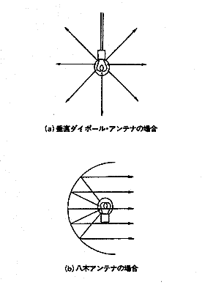

圖三：反射式望遠鏡構造。
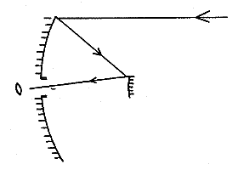

圖四：如同放大鏡一般，鏡面越大，越容易集中陽光熱能於焦點上，使紙燃燒。
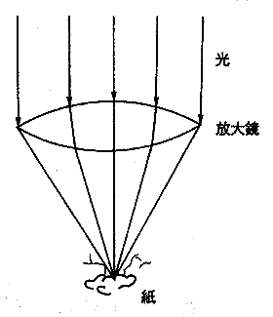

我們常以燈泡照射範圍來形容天線的有效面積，如圖二，當沒有反射鏡時，燈光向四周散開，這也是前面所說之標準 dB 的比較值。當燈泡後面有一拋物面反射鏡時，光線向一方集中，產生增益；反射鏡越大時，光線向其它方向散開的比率就越低；也就是越集中，從增益的眼光而言，就是增益越高，也就是反射面越大越好。這很難解釋有效面積，要有效的解釋就非得從接收的觀點來看。
在光學上最容易解釋的是以反射式望遠鏡構造，如圖三，就如同放大鏡一般，鏡面越大，越容易集中陽光熱能於焦點上，使紙燃燒，如圖四。因在地平面上，單位面積上的光能一樣，所以面積越大，它所集中的能量就越大，無線電波也是一樣，所以天線增益越高，則有效面積越大。半波長偶極天線約有效面積如下：
A = 0.13 x λ² (平方公尺)
當天線有增益 g 時：
P
g = ---- Pi = 輻射功率平均分佈於四面
Pi 八方時的輻射功率強度。

λ x λ
A = --------- x g
4π
接收功率為：
λ x λ x gr x tg
Wr = ------------------- x Wt
(4πd) x (4πd)
d 為天線 r 與天線 t 之距離。
由上面的公式可知為甚麼 VHF 通訊距離較 UHF 遠；在相同之距離下，144 與 430MHz 的接收功率就差了 9 倍。因此，為達相同之效果，430MHz 天線增益就非得比 144MHz 天線多約 10dB。同樣的，碟型反射天線在理想之狀態下 (反射面為修正後之拋物面 )，其天線有效面樍趨近於反射面之大小，其增益可由下列公式算出：
4π
G = Log --------- x A A：天線有效面積。
λ x λ
天線的增益是發生在特定方向上，至於是甚麼方向，那就是另一門學問了。要了解增益發生方向，就須從輻射圖上去了解，特別是專業用圖，如中繼站的天線，更是需要從天線輻射圖著手，這也是為甚麼幾乎所有天線書籍皆至少以一章篇幅來介紹天線輻射圖 (場強圖 ) 的原因，其重要性可知，只是天線製造商很少提供。

輻射圖
輻射圖一般有分水平圖及垂直圖，我們以下列數種天線之輻射圖來解說該天線之一些特性：
二分之一波長垂直天線  如圖五，在沒有地面干擾時其最高增益發生於水平方向，涵蓋面積均勻，在通訊上較沒死角。 |  | 一般車用天線  如圖六，最高增益有仰角，因為車天線之位置一定比四周環境 (建築物 ) 低，須用一仰角才能突破環境。而各式車天線以短的居多，且增益皆不高。由增益之定義可知，增益越高，發射夾角越小，所以移動台不適用高增益車天線，尤其是在都市中及高速行進車輛，高增益將造成訊號斷續，收聽困難。
  圖五：垂直天線之最高增益發生於水平方向，涵蓋面積均勻。
  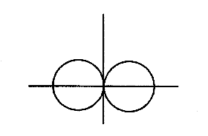
圖六：車天線之最高增益有仰角，才能突破環境。
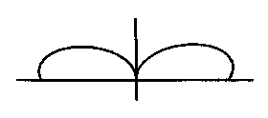

水平指向天線
如圖七，離地的高度會造成不同的場向圖，特別是在 HF 天線，若是離地高度不對，將造成仰角太高，對遠距傳輸不良。由圖上可知，其最高增益只發生在正面方向，且以側面之效果最差。另外，F/B 值是為天線前後場強比，其數值越高，指向性越好，於實際運用時能有效的抗拒 QRM 干擾。
圖七：水平指向天線之最高增益只發生在正面方向，且以側面之效果最差。
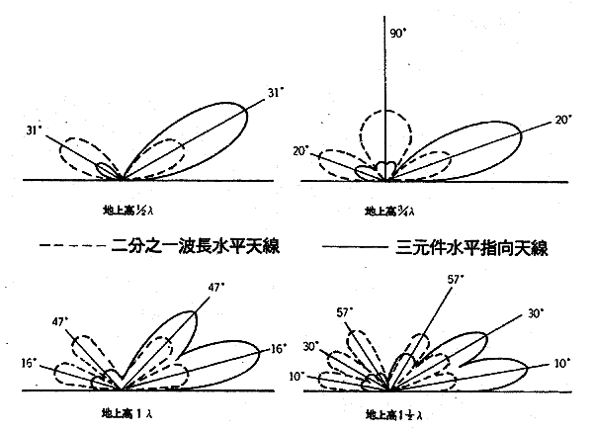

144/430MHz天線  如圖八，最高增益是發生在水平方向，半功率夾角相當小，適合架於四周無阻擋之位置，用作長距離通訊。由於半功率夾角較小，近距離通訊會受到阻擋，在都市裡的通訊效果較差。 |  | 二分之一波長水平天線  如圖九，天線距離地面高度會影響輻射圖，產生變化。由天線增益之定義可知，假如地面導電度夠的話，適當的架設高度，即使水平天線，也會產生增益，因此在鐵皮屋頂架設水平天線的收發狀況有時並不輸廠製指向天線。
  圖八：144/430MHZ 垂直天線之最高增益發生在水平方向，半功率夾角相當小，適合架於四周無阻擋之位置，用作長距離通訊。
  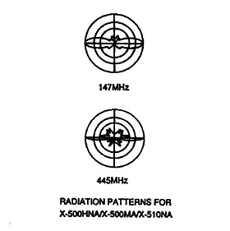
  圖九：天線距離地面的高度會影響輻射，產生變化 。
  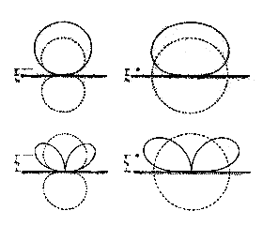
相關電氣特性
圖十：市售天線通常附有頻率與 SWR 關係圖，可知一支天線的最佳使用頻率及可使用之頻寬範圉。
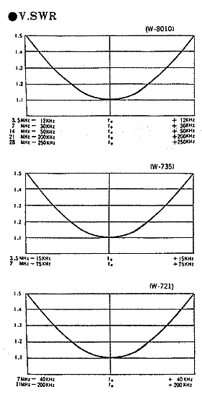

輸入阻抗
一般常用的為 50 歐姆輸入阻抗，一些專業天線往往有不同的輸入阻抗，有些甚至大於 600 歐姆以上，特別於短波高功率輸出時。一般家用電視天線分為 75 歐姆及 300 歐姆二種，使用時須注意，阻抗不匹配將造成功率損失，或倒灌燒燬功率晶體，不可不慎。
輸入阻抗與SWR(駐波比)是一體兩面，其關係如下列公式：
當負載阻抗 R_{L} > 輸入阻抗 Z₀
SWR = R_{L} / Z₀
當負載阻抗 R_{L} < 輸入阻抗 Z₀
SWR = Z₀ / R_{L}
而 SWR 通常隨著頻率改變而變化，在巿面上所售的天線通常會附有頻率與 SWR 關係圖，如圖十，由圖中可知一支天線的最佳使用頻率及可使用之頻寬範圍；有些售品還提供調整方法，以發揮其應有之功能。

耐入力
天線本身的匹配方法各有不同，有電容式、電感式或是變壓器式，其電子元件之耐電壓、耐電流與耐功率亦有不同，使用不當，將造成天線匹配元件燒燬 )SWR 上升，嚴重者燒燬機器。

接收專用天線
巿面上也有接收專用天線，增益特別高，這些天線內部有加前置放大器，使增益加大。由於只考慮接收狀態，連 0.5W 都無法承受，使用時須特別注意。

